Alueprofiili Leppävirta (Kunnat)
Diakin karttasovellus 2022-02-22 21:46:53
Tämä asiakirja on tuotettu automaattisesti Diakin karttasovelluksen avulla 2022-02-22 21:46:53. Asiakirjan tiedot perustuvat THL:n Sotkanet-indikaattoripalvelun tietoihin, joihin on yhdistetty Tilastokeskuksen tilasto- ja paikkatietoaineistoja. Tarkempaa tieto indikaattoreista ja metodologiasta löydät sovelluksen Lisätietoja-osiosta.
Alueprofiili sisältää aina kaikkien osoittimien tiedot sekä valitulta alueelta että alueen rajanaapureista. Lisäksi alueprofiilissa esitetään kunkin osoittimen korkein ja matalin arvo. Tiedot esitetään taulukkoina, karttakuvioina sekä aikasarjakuvioina, joista näkee kunkin osoittimen kehityksen 2010-luvulla sekä valitulla alueella että sen naapureissa. Raportin lopussa on tiedot pienituloisuudesta ja työttömyydestä kaikilta alueen postinumeroalueilta.
Tässä raportissa tarkastellaan tasolla Kunnat aluetta Leppävirta. Lisäksi tarkastelussa ovat rajanaapurit: Heinävesi, Joroinen, Kuopio, Leppävirta, Pieksämäki, Suonenjoki, Tuusniemi ja Varkaus.
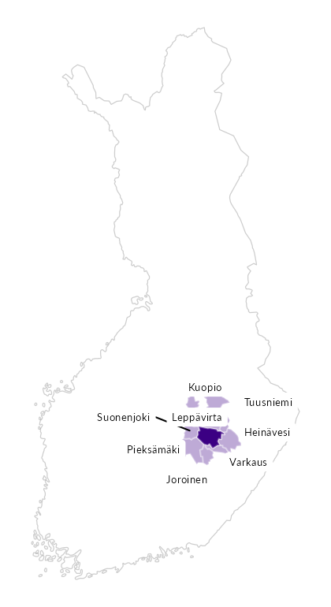

Summamuuttujat
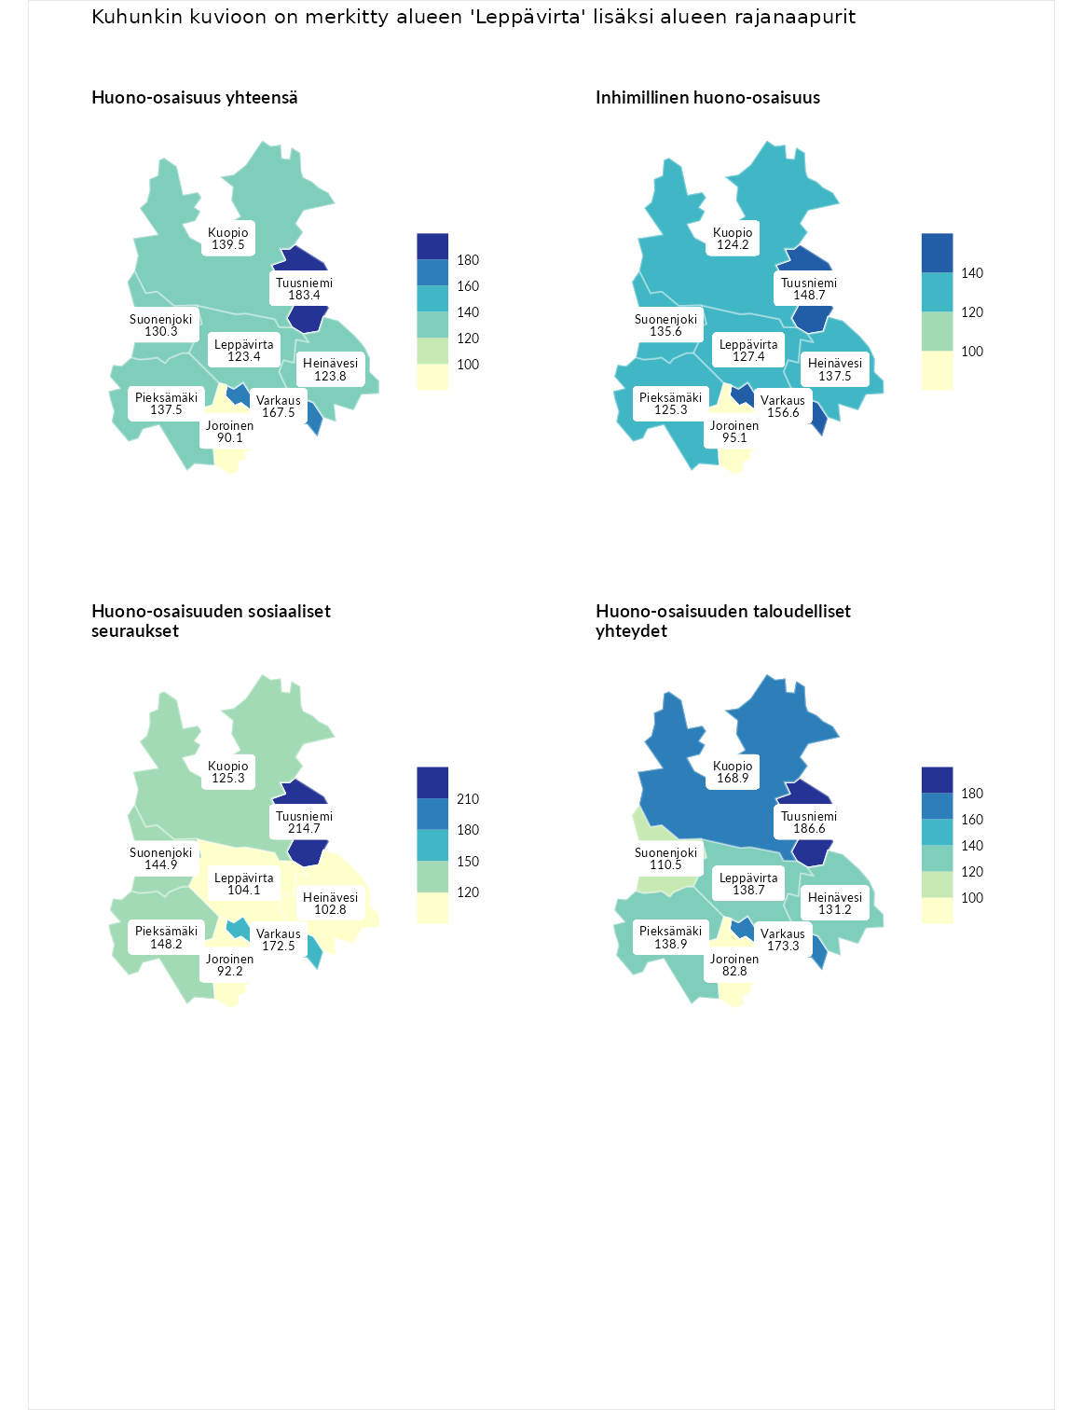

Huono-osaisuus yhteensä
aluenimi | arvo | asema
Tuusniemi (naapuri) | 183.4 | 1
Tuusniemi (korkein arvo) | 183.4 | 1
Varkaus (naapuri) | 167.5 | 3
Kuopio (naapuri) | 139.5 | 29
Pieksämäki (naapuri) | 137.5 | 33
Suonenjoki (naapuri) | 130.3 | 48
Heinävesi (naapuri) | 123.8 | 73
Leppävirta (valittu) | 123.4 | 76
Joroinen (naapuri) | 90.1 | 204
Luoto (matalin arvo) | 34.3 | 293

Inhimillinen huono-osaisuus
aluenimi | arvo | asema
Outokumpu (korkein arvo) | 180.9 | 1
Varkaus (naapuri) | 156.6 | 8
Tuusniemi (naapuri) | 148.7 | 15
Heinävesi (naapuri) | 137.5 | 29
Suonenjoki (naapuri) | 135.6 | 34
Leppävirta (valittu) | 127.4 | 48
Pieksämäki (naapuri) | 125.3 | 56
Kuopio (naapuri) | 124.2 | 59
Joroinen (naapuri) | 95.1 | 170
Pedersören kunta (matalin arvo) | 41.0 | 293

Huono-osaisuuden sosiaaliset seuraukset
aluenimi | arvo | asema
Tuusniemi (naapuri) | 214.7 | 1
Tuusniemi (korkein arvo) | 214.7 | 1
Varkaus (naapuri) | 172.5 | 5
Pieksämäki (naapuri) | 148.2 | 15
Suonenjoki (naapuri) | 144.9 | 18
Kuopio (naapuri) | 125.3 | 66
Leppävirta (valittu) | 104.1 | 137
Heinävesi (naapuri) | 102.8 | 139
Joroinen (naapuri) | 92.2 | 180
Luoto (matalin arvo) | 29.0 | 293

Huono-osaisuuden taloudelliset yhteydet
aluenimi | arvo | asema
Merikarvia (korkein arvo) | 272.3 | 1
Tuusniemi (naapuri) | 186.6 | 8
Varkaus (naapuri) | 173.3 | 12
Kuopio (naapuri) | 168.9 | 16
Pieksämäki (naapuri) | 138.9 | 56
Leppävirta (valittu) | 138.7 | 57
Heinävesi (naapuri) | 131.2 | 73
Suonenjoki (naapuri) | 110.5 | 142
Joroinen (naapuri) | 82.8 | 222
Pedersören kunta (matalin arvo) | 31.0 | 293
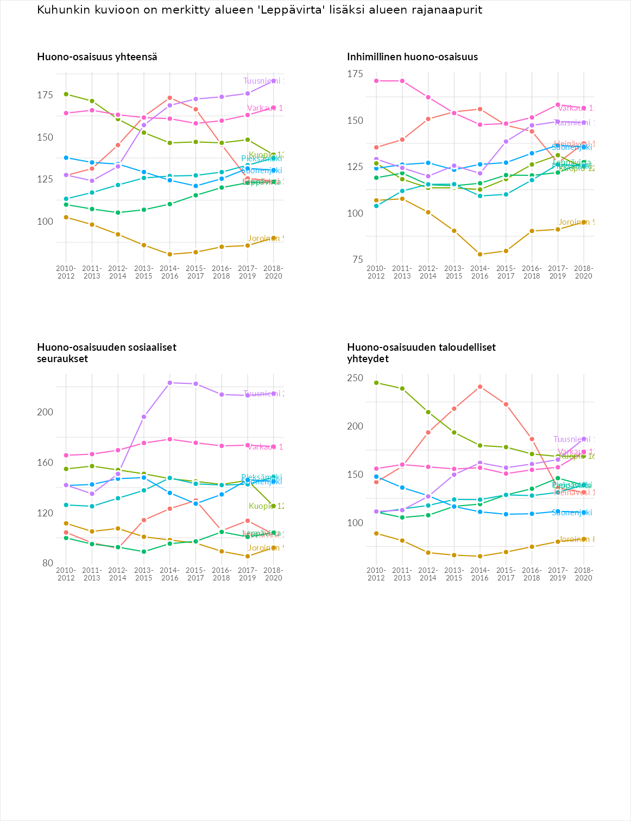

Inhimillinen huono-osaisuus
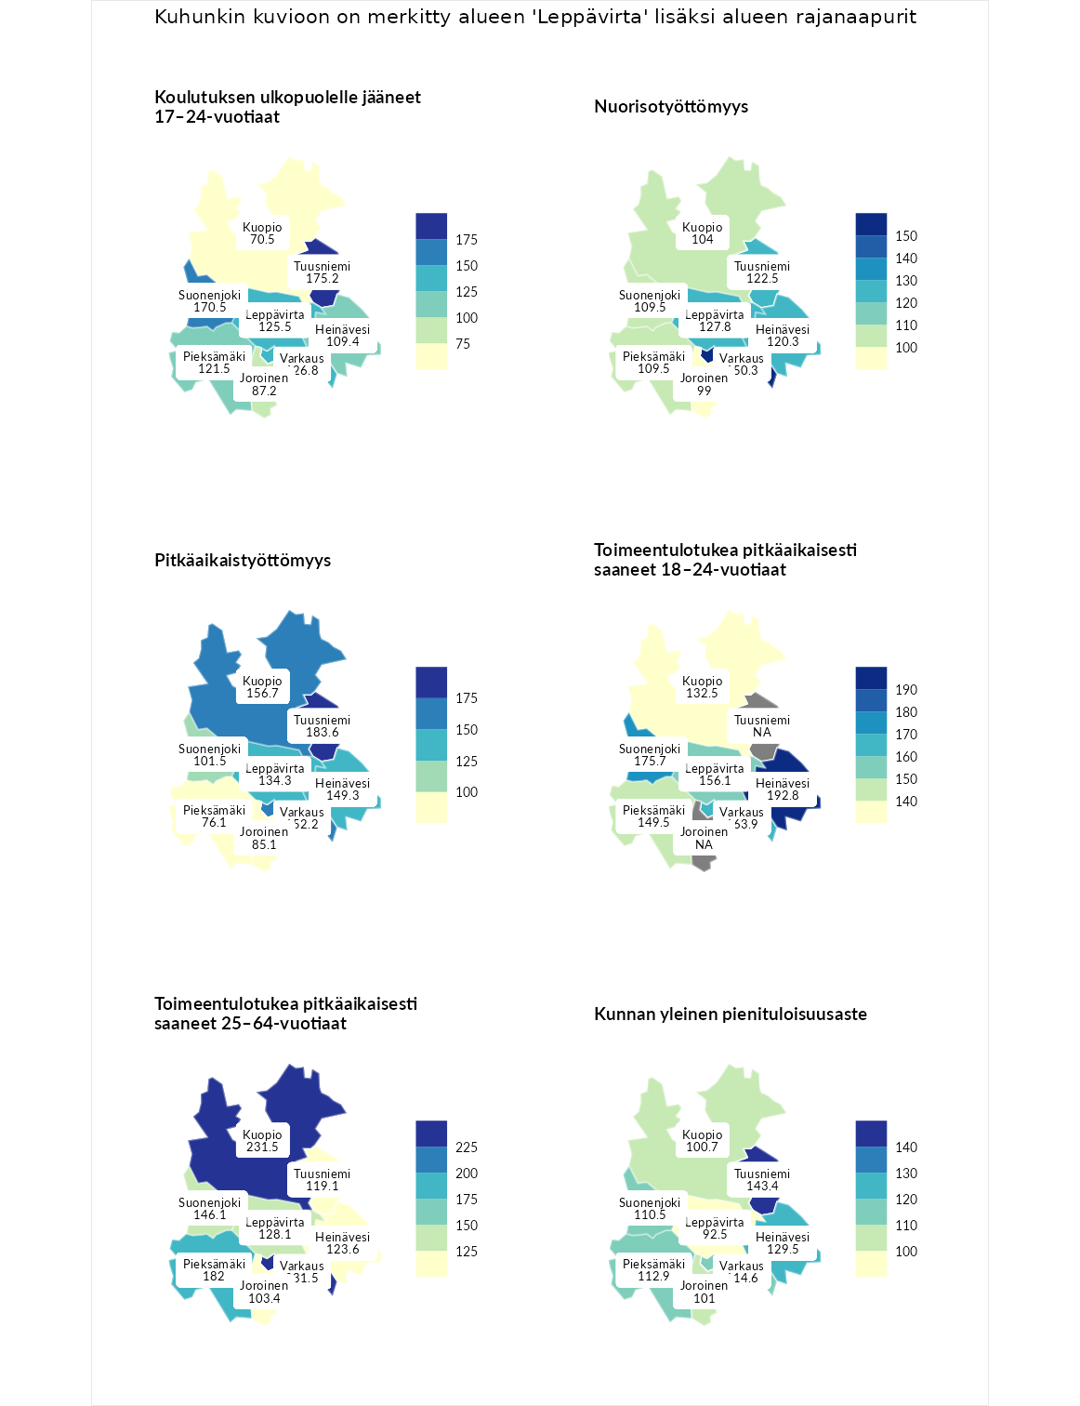

Koulutuksen ulkopuolelle jääneet 17–24-vuotiaat
aluenimi | arvo | asema
Hartola (korkein arvo) | 229.5 | 1
Tuusniemi (naapuri) | 175.2 | 6
Suonenjoki (naapuri) | 170.5 | 11
Varkaus (naapuri) | 126.8 | 48
Leppävirta (valittu) | 125.5 | 53
Pieksämäki (naapuri) | 121.5 | 67
Heinävesi (naapuri) | 109.4 | 100
Joroinen (naapuri) | 87.2 | 194
Kuopio (naapuri) | 70.5 | 251
Masku (matalin arvo) | 42.3 | 281

Nuorisotyöttömyys
aluenimi | arvo | asema
Kannonkoski (korkein arvo) | 231.0 | 1
Varkaus (naapuri) | 150.3 | 22
Leppävirta (valittu) | 127.8 | 60
Tuusniemi (naapuri) | 122.5 | 70
Heinävesi (naapuri) | 120.3 | 77
Suonenjoki (naapuri) | 109.5 | 102
Pieksämäki (naapuri) | 109.5 | 103
Kuopio (naapuri) | 104.0 | 126
Joroinen (naapuri) | 99.0 | 143
Luoto (matalin arvo) | 16.3 | 281

Pitkäaikaistyöttömyys
aluenimi | arvo | asema
Ilomantsi (korkein arvo) | 241.8 | 1
Tuusniemi (naapuri) | 183.6 | 14
Kuopio (naapuri) | 156.7 | 36
Varkaus (naapuri) | 152.2 | 43
Heinävesi (naapuri) | 149.3 | 46
Leppävirta (valittu) | 134.3 | 71
Suonenjoki (naapuri) | 101.5 | 146
Joroinen (naapuri) | 85.1 | 185
Pieksämäki (naapuri) | 76.1 | 210
Paimio (matalin arvo) | 14.9 | 293

Toimeentulotukea pitkäaikaisesti saaneet 18–24-vuotiaat
aluenimi | arvo | asema
Rantasalmi (korkein arvo) | 247.9 | 1
Heinävesi (naapuri) | 192.8 | 6
Suonenjoki (naapuri) | 175.7 | 12
Varkaus (naapuri) | 163.9 | 17
Leppävirta (valittu) | 156.1 | 21
Pieksämäki (naapuri) | 149.5 | 27
Kuopio (naapuri) | 132.5 | 46
Kalajoki (matalin arvo) | 27.5 | 166

Toimeentulotukea pitkäaikaisesti saaneet 25–64-vuotiaat
aluenimi | arvo | asema
Kotka (korkein arvo) | 328.1 | 1
Kuopio (naapuri) | 231.5 | 12
Varkaus (naapuri) | 231.5 | 13
Pieksämäki (naapuri) | 182.0 | 31
Suonenjoki (naapuri) | 146.1 | 62
Leppävirta (valittu) | 128.1 | 87
Heinävesi (naapuri) | 123.6 | 89
Tuusniemi (naapuri) | 119.1 | 98
Joroinen (naapuri) | 103.4 | 134
Närpiö (matalin arvo) | 18.0 | 288

Kunnan yleinen pienituloisuusaste
aluenimi | arvo | asema
Rääkkylä (korkein arvo) | 159.3 | 1
Tuusniemi (naapuri) | 143.4 | 7
Heinävesi (naapuri) | 129.5 | 31
Varkaus (naapuri) | 114.6 | 83
Pieksämäki (naapuri) | 112.9 | 89
Suonenjoki (naapuri) | 110.5 | 102
Joroinen (naapuri) | 101.0 | 142
Kuopio (naapuri) | 100.7 | 143
Leppävirta (valittu) | 92.5 | 170
Rusko (matalin arvo) | 33.6 | 293
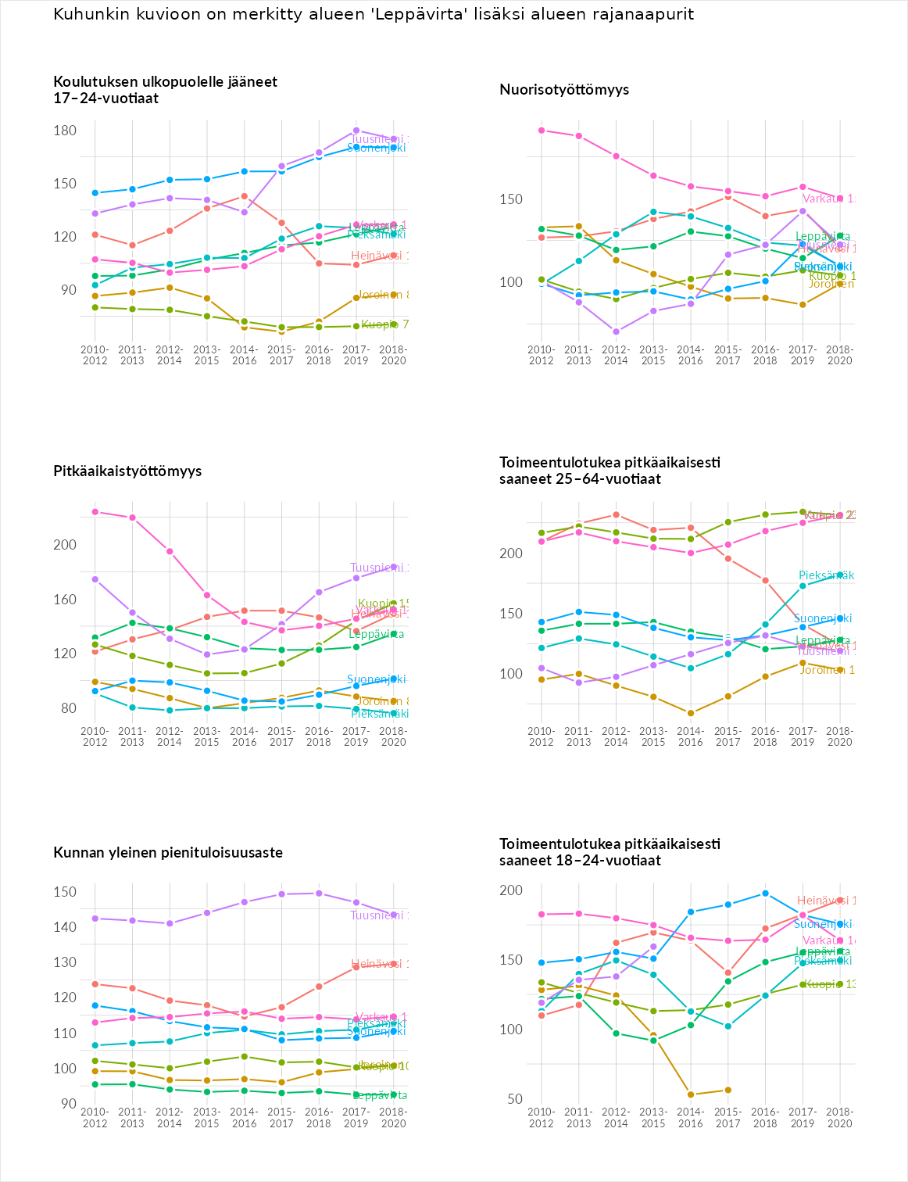

Huono-osaisuuden sosiaaliset seuraukset
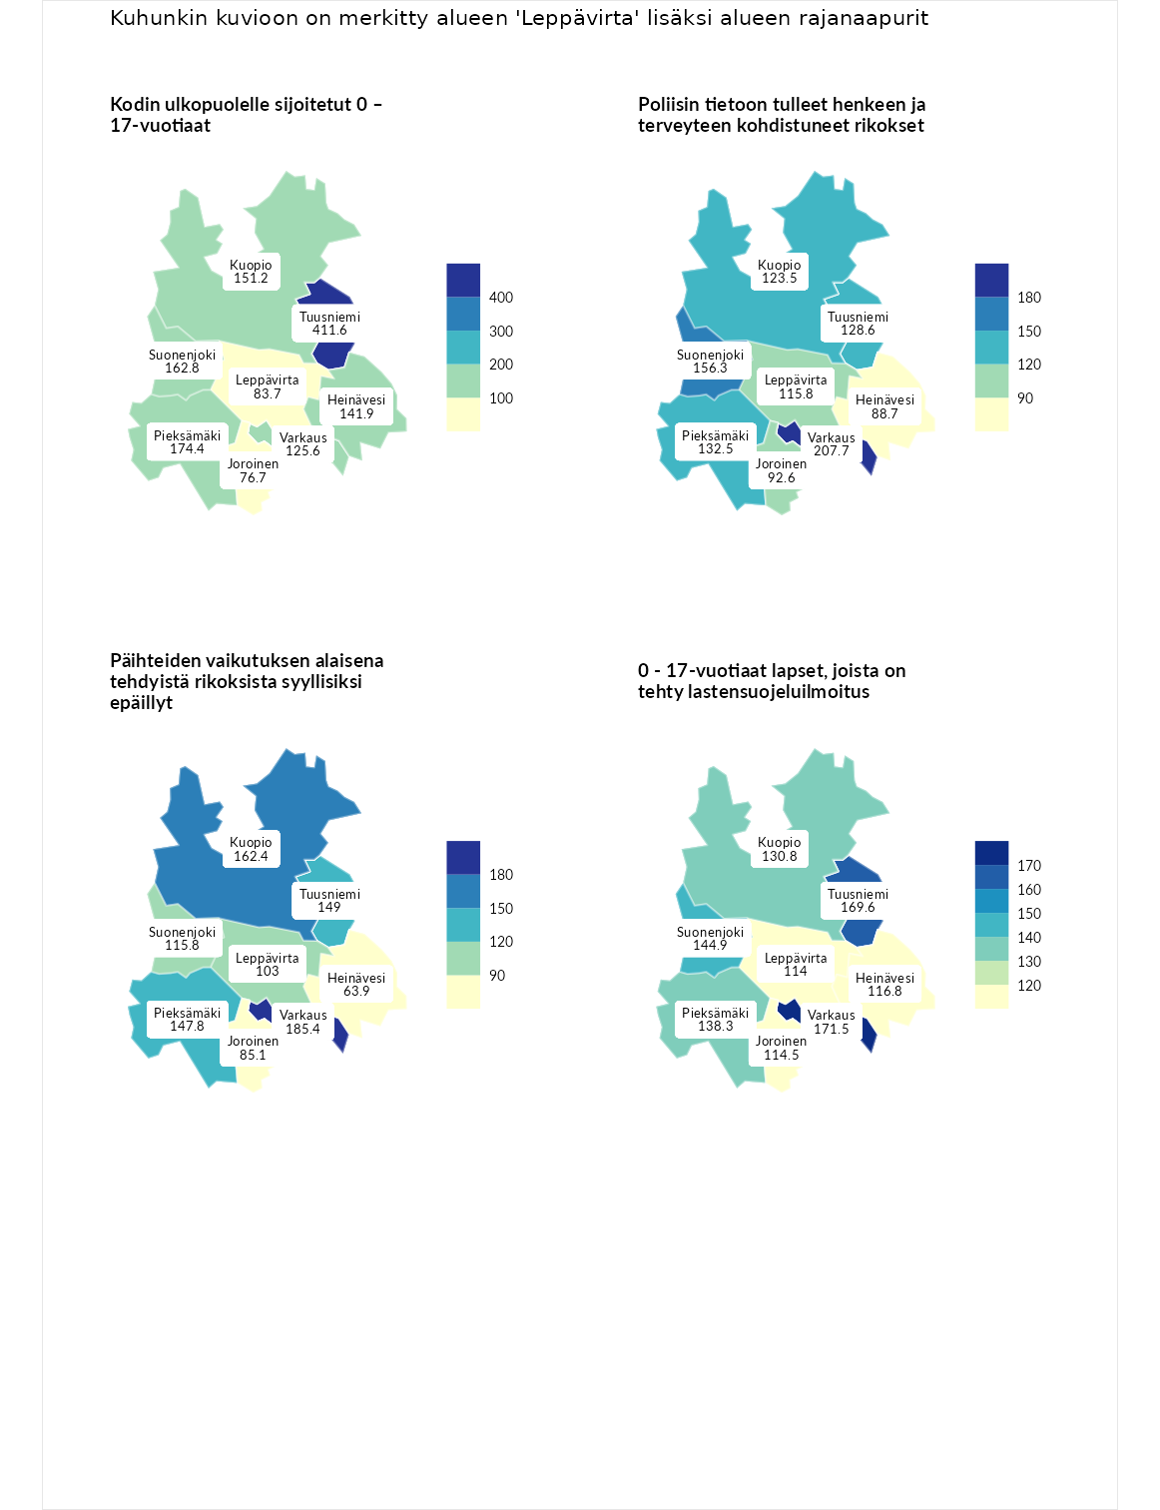

Kodin ulkopuolelle sijoitetut 0 – 17-vuotiaat
aluenimi | arvo | asema
Tuusniemi (naapuri) | 411.6 | 1
Tuusniemi (korkein arvo) | 411.6 | 1
Pieksämäki (naapuri) | 174.4 | 26
Suonenjoki (naapuri) | 162.8 | 35
Kuopio (naapuri) | 151.2 | 45
Heinävesi (naapuri) | 141.9 | 60
Varkaus (naapuri) | 125.6 | 83
Leppävirta (valittu) | 83.7 | 163
Joroinen (naapuri) | 76.7 | 180
Luoto (matalin arvo) | 23.3 | 253

Poliisin tietoon tulleet henkeen ja terveyteen kohdistuneet rikokset
aluenimi | arvo | asema
Kiuruvesi (korkein arvo) | 211.6 | 1
Varkaus (naapuri) | 207.7 | 3
Suonenjoki (naapuri) | 156.3 | 22
Pieksämäki (naapuri) | 132.5 | 62
Tuusniemi (naapuri) | 128.6 | 71
Kuopio (naapuri) | 123.5 | 79
Leppävirta (valittu) | 115.8 | 97
Joroinen (naapuri) | 92.6 | 166
Heinävesi (naapuri) | 88.7 | 172
Kuortane (matalin arvo) | 32.8 | 286

Päihteiden vaikutuksen alaisena tehdyistä rikoksista syyllisiksi epäillyt
aluenimi | arvo | asema
Kemi (korkein arvo) | 317.3 | 1
Varkaus (naapuri) | 185.4 | 9
Kuopio (naapuri) | 162.4 | 20
Tuusniemi (naapuri) | 149.0 | 33
Pieksämäki (naapuri) | 147.8 | 36
Suonenjoki (naapuri) | 115.8 | 90
Leppävirta (valittu) | 103.0 | 137
Joroinen (naapuri) | 85.1 | 181
Heinävesi (naapuri) | 63.9 | 242
Luoto (matalin arvo) | 19.4 | 293

0 - 17-vuotiaat lapset, joista on tehty lastensuojeluilmoitus
aluenimi | arvo | asema
Tervo (korkein arvo) | 236.0 | 1
Varkaus (naapuri) | 171.5 | 7
Tuusniemi (naapuri) | 169.6 | 9
Suonenjoki (naapuri) | 144.9 | 22
Pieksämäki (naapuri) | 138.3 | 33
Kuopio (naapuri) | 130.8 | 47
Heinävesi (naapuri) | 116.8 | 80
Joroinen (naapuri) | 114.5 | 90
Leppävirta (valittu) | 114.0 | 94
Maalahti (matalin arvo) | 22.9 | 293
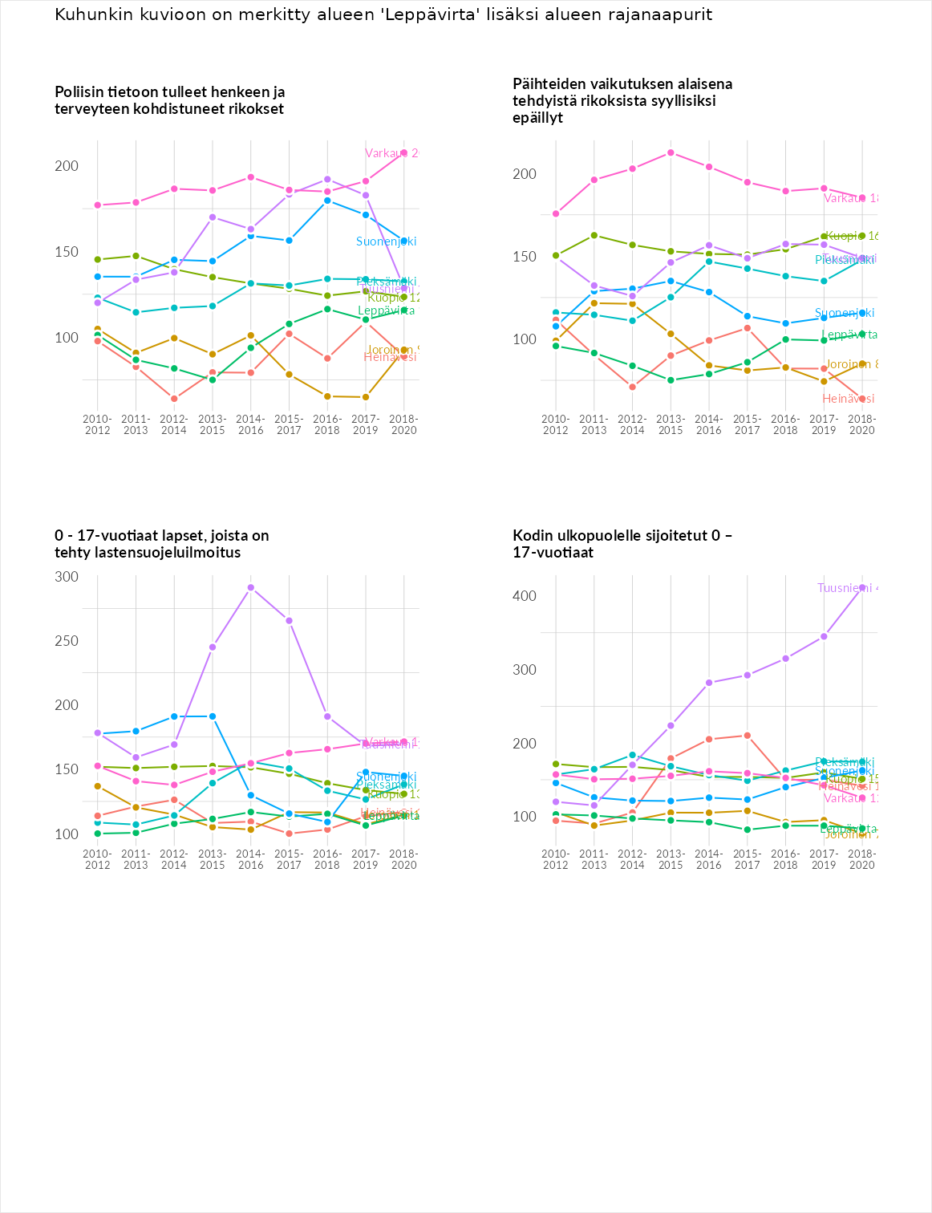

Huono-osaisuuden taloudelliset yhteydet
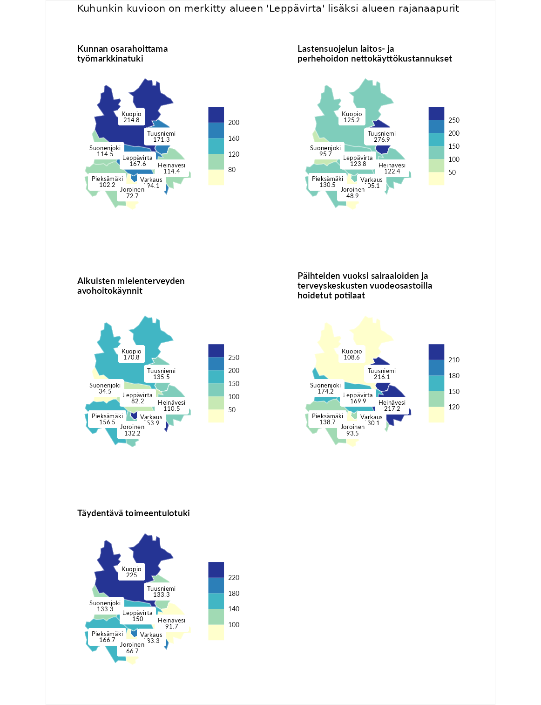

Kunnan osarahoittama työmarkkinatuki
aluenimi | arvo | asema
Lahti (korkein arvo) | 307.1 | 1
Kuopio (naapuri) | 214.8 | 13
Varkaus (naapuri) | 194.1 | 22
Tuusniemi (naapuri) | 171.3 | 36
Leppävirta (valittu) | 167.6 | 41
Suonenjoki (naapuri) | 114.5 | 120
Heinävesi (naapuri) | 114.4 | 122
Pieksämäki (naapuri) | 102.2 | 143
Joroinen (naapuri) | 72.7 | 215
Luoto (matalin arvo) | 5.7 | 293

Lastensuojelun laitos- ja perhehoidon nettokäyttökustannukset
aluenimi | arvo | asema
Soini (korkein arvo) | 285.3 | 1
Tuusniemi (naapuri) | 276.9 | 2
Pieksämäki (naapuri) | 130.5 | 75
Kuopio (naapuri) | 125.2 | 86
Leppävirta (valittu) | 123.8 | 91
Heinävesi (naapuri) | 122.4 | 96
Varkaus (naapuri) | 105.1 | 137
Suonenjoki (naapuri) | 95.7 | 162
Joroinen (naapuri) | 48.9 | 237
Isokyrö (matalin arvo) | 0.7 | 288

Aikuisten mielenterveyden avohoitokäynnit
aluenimi | arvo | asema
Haapajärvi (korkein arvo) | 510.9 | 1
Varkaus (naapuri) | 253.9 | 7
Kuopio (naapuri) | 170.8 | 27
Pieksämäki (naapuri) | 156.5 | 40
Tuusniemi (naapuri) | 135.5 | 76
Joroinen (naapuri) | 132.2 | 79
Heinävesi (naapuri) | 110.5 | 120
Leppävirta (valittu) | 82.2 | 208
Suonenjoki (naapuri) | 34.5 | 280
Lempäälä (matalin arvo) | 14.9 | 293

Päihteiden vuoksi sairaaloiden ja terveyskeskusten vuodeosastoilla hoidetut potilaat
aluenimi | arvo | asema
Vaala (korkein arvo) | 232.3 | 1
Heinävesi (naapuri) | 217.2 | 5
Tuusniemi (naapuri) | 216.1 | 7
Suonenjoki (naapuri) | 174.2 | 23
Leppävirta (valittu) | 169.9 | 29
Pieksämäki (naapuri) | 138.7 | 55
Varkaus (naapuri) | 130.1 | 69
Kuopio (naapuri) | 108.6 | 113
Joroinen (naapuri) | 93.5 | 160
Närpiö (matalin arvo) | 16.1 | 276

Täydentävä toimeentulotuki
aluenimi | arvo | asema
Merikarvia (korkein arvo) | 1000.0 | 1
Kuopio (naapuri) | 225.0 | 32
Varkaus (naapuri) | 183.3 | 47
Pieksämäki (naapuri) | 166.7 | 56
Leppävirta (valittu) | 150.0 | 71
Suonenjoki (naapuri) | 133.3 | 100
Tuusniemi (naapuri) | 133.3 | 101
Heinävesi (naapuri) | 91.7 | 168
Joroinen (naapuri) | 66.7 | 222
Utsjoki (matalin arvo) | 8.3 | 293
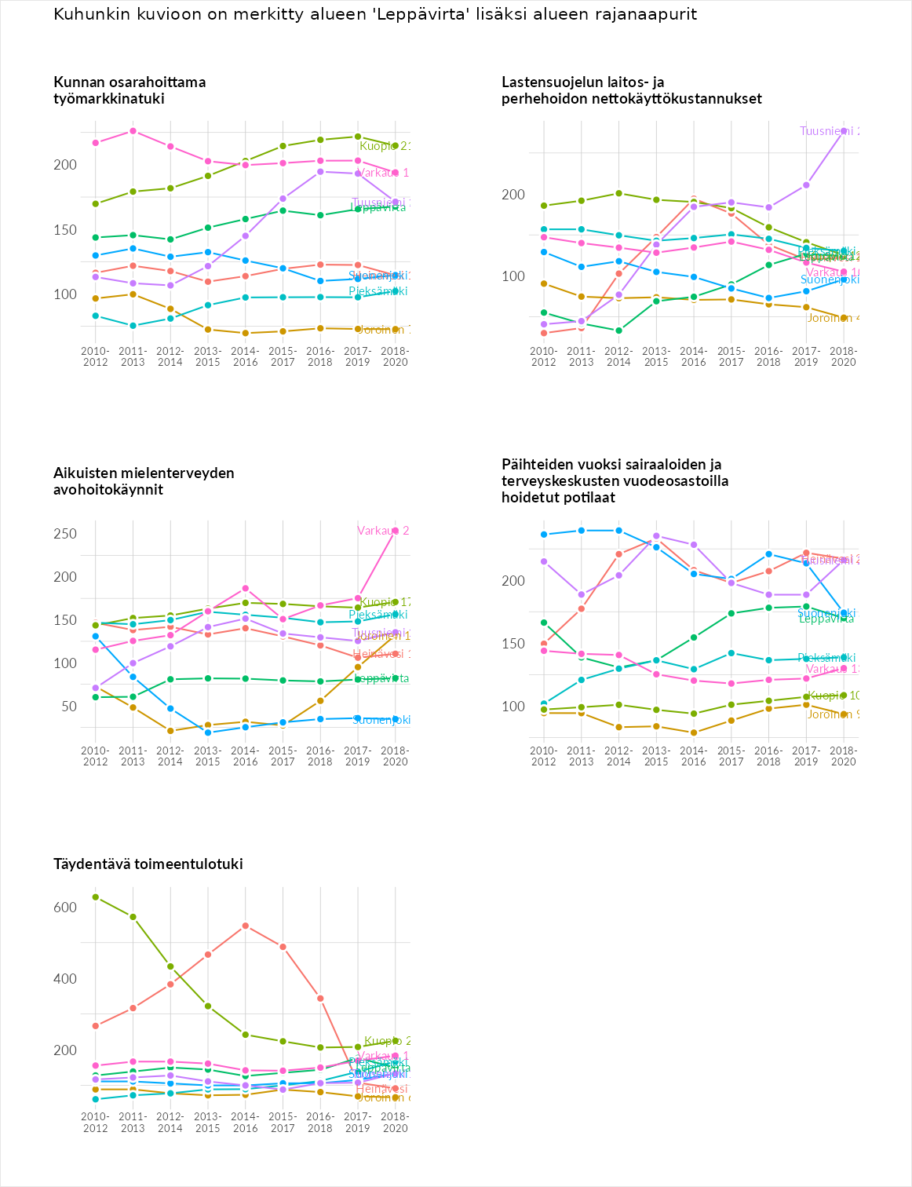

Postinumeroaluekohtaiset tiedot
aluekoodi | aluenimi | Kokonaislukema | Alimpaan tuloluokkaan kuuluvat taloudet | Alimpaan tuloluokkaan kuuluvat täysi-ikäiset | Työttömät | Peruskoulutuksen omaavat
79230 | Moninmäki | 174.4 | NA | 194.0 | 213.6 | 115.4
79330 | Näädänmaa | 129.4 | 93.2 | 119.2 | 236.1 | 69.3
79265 | Puponmäki | 125.2 | 120.1 | 125.9 | 143.8 | 111.2
79350 | Itä-Soisalo | 124.8 | 98.5 | 134.2 | 142.5 | 124.1
79180 | Tuppurinmäki | 117.6 | NA | 163.6 | 72.0 | 117.3
79130 | Sorsakoski | 117.5 | 110.6 | 95.6 | 137.1 | 126.7
79160 | Saamaiskylä | 117.1 | 117.5 | 147.7 | 68.2 | 134.9
79410 | Niinimäki | 112.8 | 94.0 | 142.3 | 86.2 | 128.8
79190 | Valkeamäki | 105.6 | NA | 97.6 | 95.0 | 124.2
79255 | Kurjala-Moninmäki | 103.5 | 106.5 | 113.2 | 120.2 | 73.9
79100 | Leppävirta Keskus | 103.0 | 118.9 | 88.6 | 102.3 | 102.3
79150 | Konnuslahti-Valkeamäki | 96.5 | 85.6 | 98.2 | 100.5 | 101.8
71470 | Oravikoski | 88.1 | 97.9 | 80.6 | 93.5 | 80.4
79140 | Kotalahti | 85.4 | 75.3 | 100.9 | 91.9 | 73.5
71460 | Paukarlahti | 75.7 | 50.0 | 77.2 | 103.1 | 72.4
78480 | Timola | 66.8 | 34.3 | 70.2 | 90.9 | 71.6
